Мероприятия, посвящённые 30 годовщине
аварии на Чернобыльской АЭС.
В целях воспитания у подрастающего поколения чувства глубокой благодарности и уважения к героям-чернобыльцам, ответственности, добросовестности, взаимовыручки, в школе проведены мероприятия, посвящённые 30 годовщине аварии на Чернобыльской АЭС.
- Тематические книжные выставки
«Чернобыль: годы спустя», «Чернобыль: вчера, сегодня, завтра».
- Конкурс рисунков среди учащихся 1-4 классов “Чернобыль - боль души моей”
- Информационные часы в 1-11 классах с просмотром презентаций и видеоматериалов «Двадцать секунд, которые потрясли мир» ,в ходе которых были проанализированы последствия самой страшной техногенной катастрофы 20 века. Рассказали о героическом подвиге пожарных, работников станции, военных, которые в первые дни аварии боролись со страшной стихией.
Учащиеся пришли к мысли, что будущее планеты Земля зависит от каждого из нас; сообща мы можем преодолеть чернобыльское эхо, пусть не физически, но хотя бы духовно.
- Проведение лёгкоатлетического кросс
- Проведение шашечно-шахматного турнира
- Проведение акции «Чистая планета»
В мероприятиях приняли участие 285 учащихся.
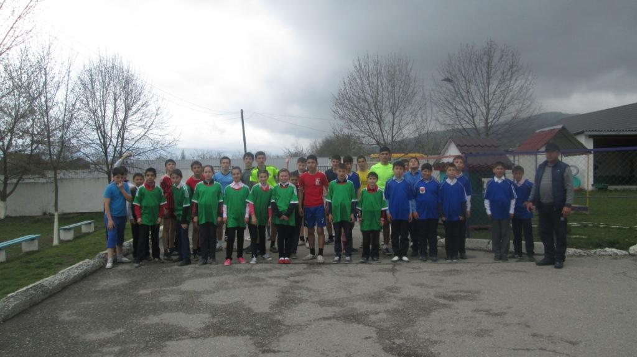
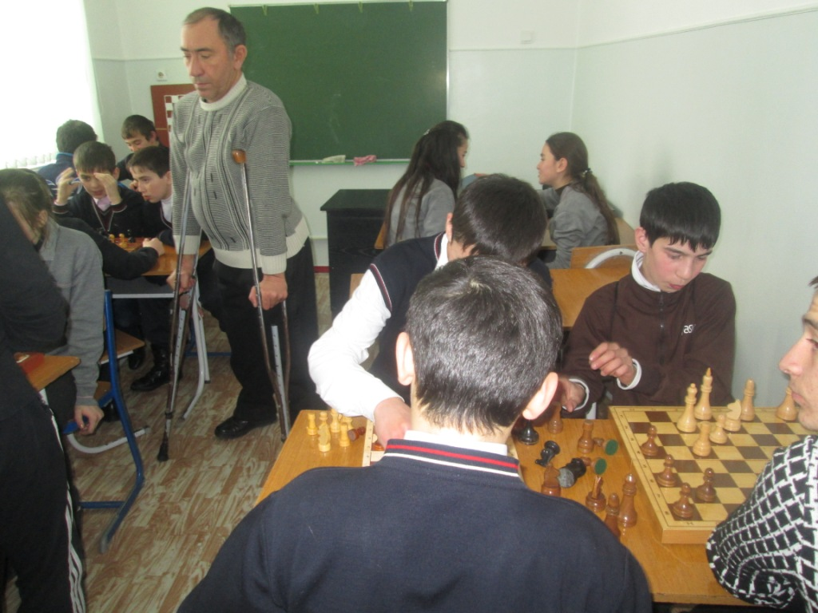
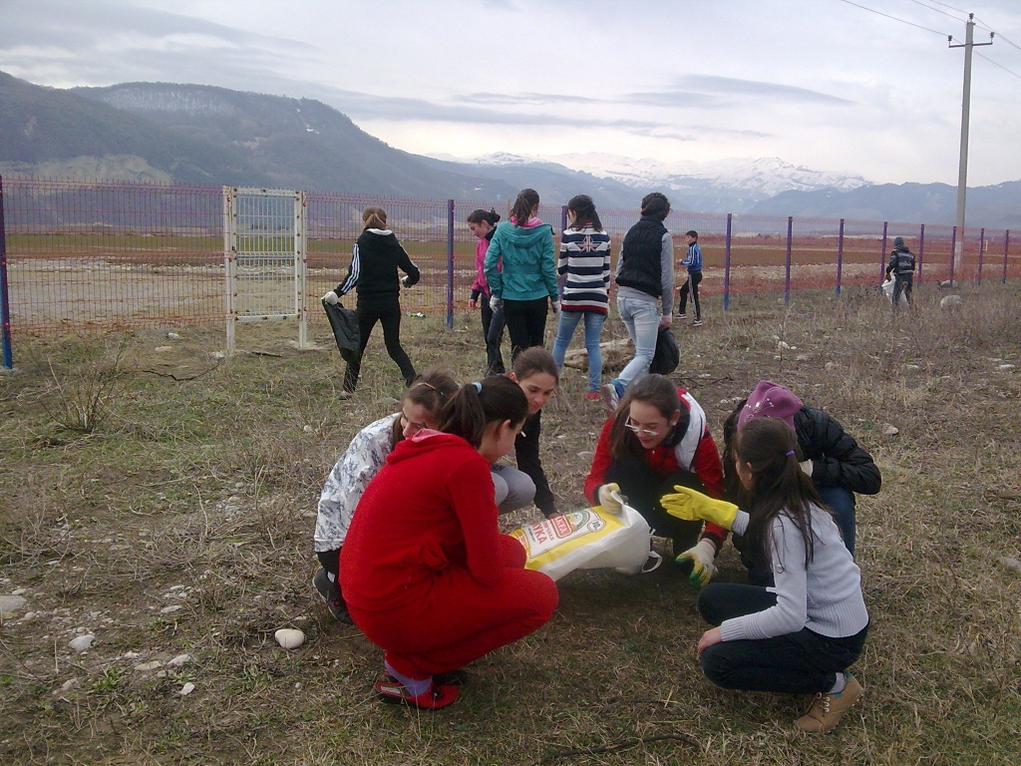
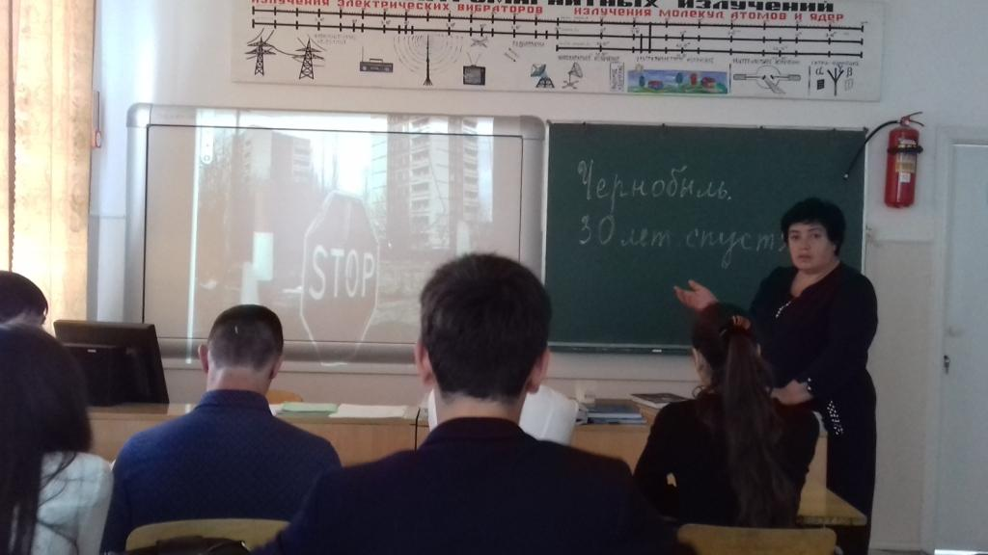

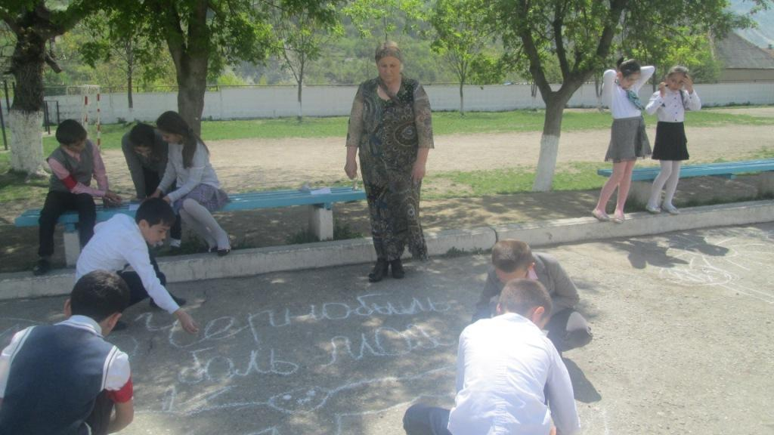

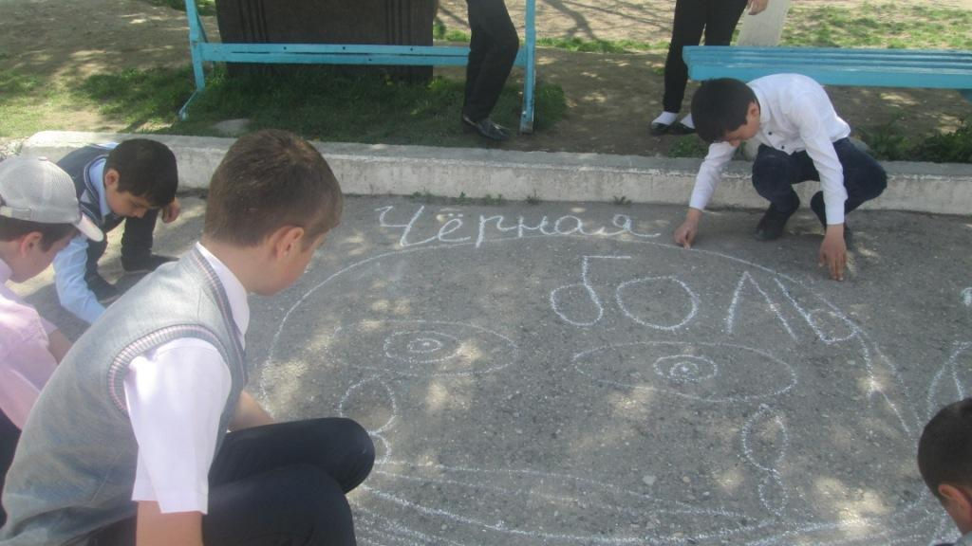
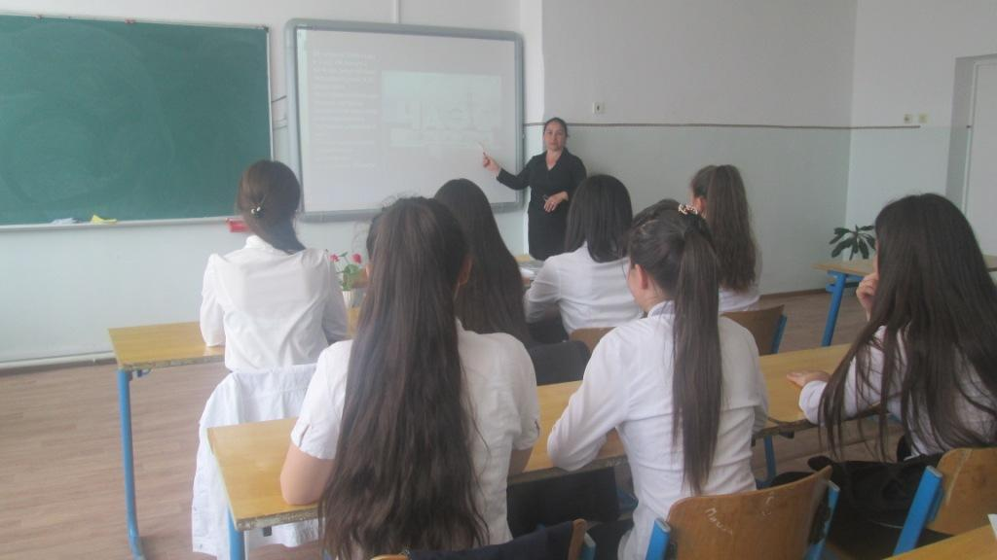

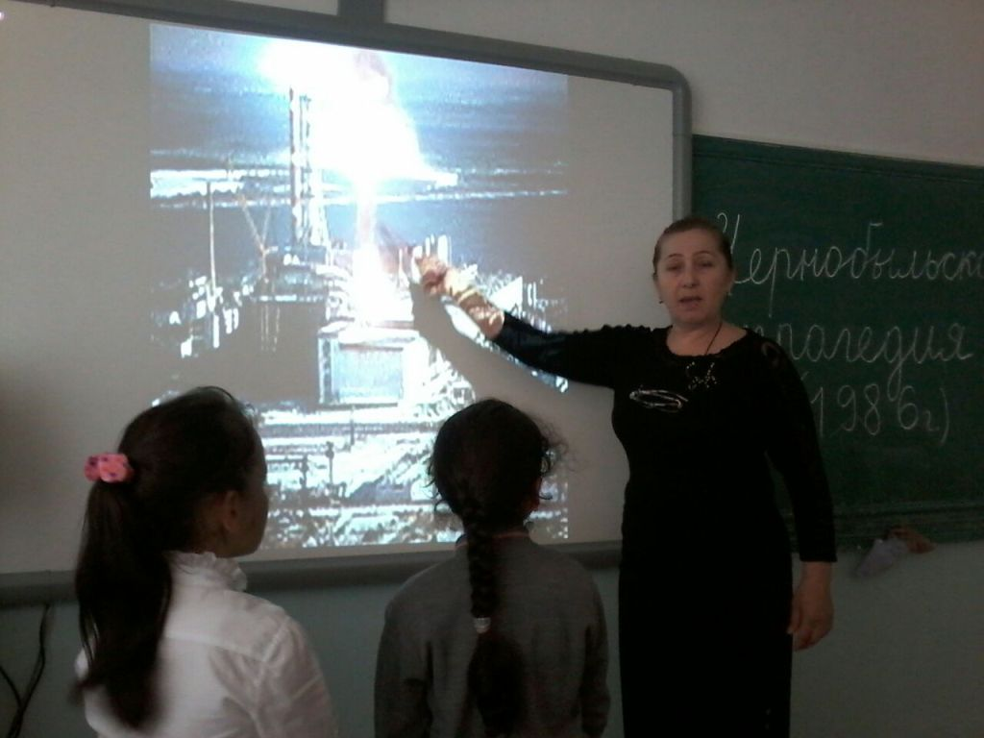
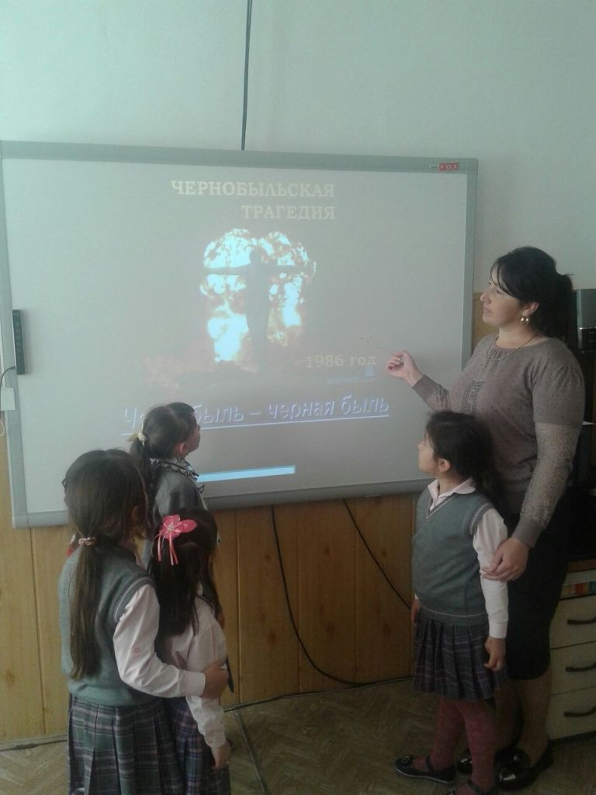
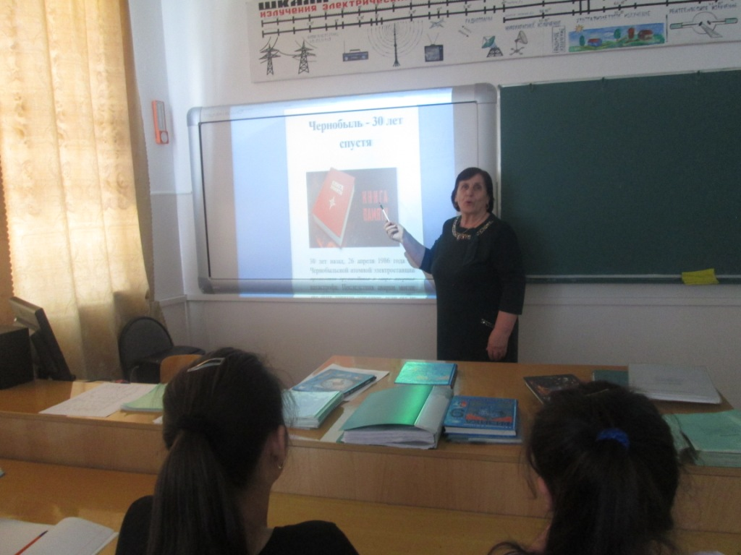
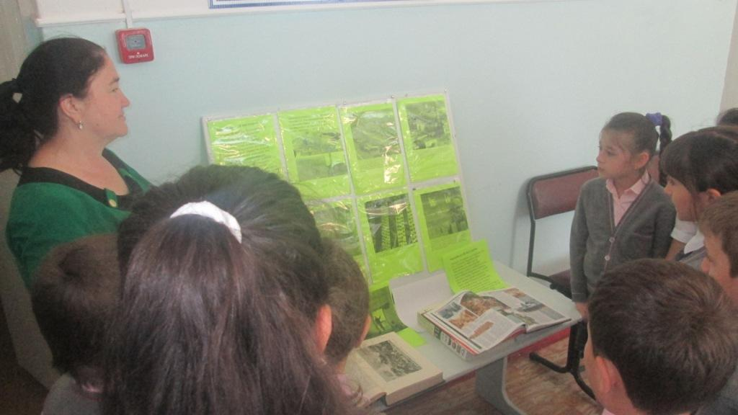

Зам. дир. по ВР-Абитова М.Б.

